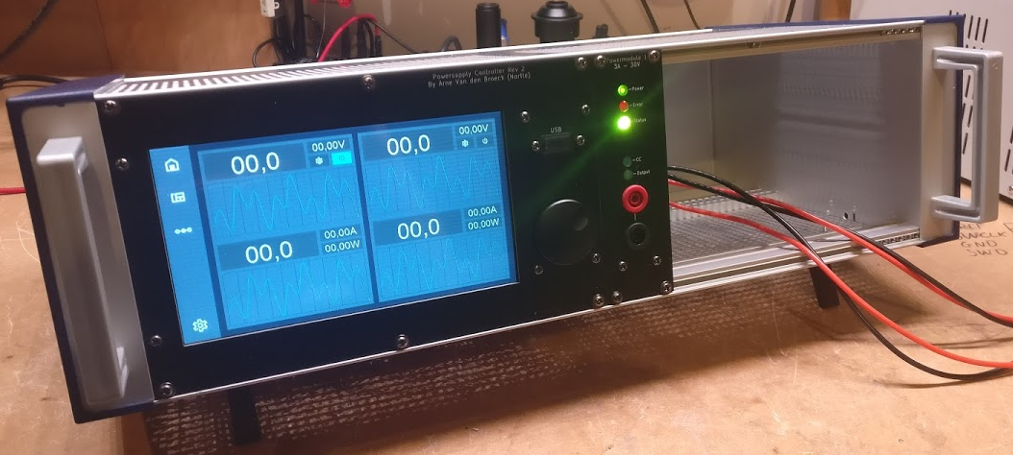

Modulair LAB power supply
Arne Van den Broeck
ElectronicA-ICT embedded Hardware, THomas More

Inhoud
Basis Layout Power Supply / Backplane: 5
Controller Module 6
Onderdelen 8
Microcontroller: Stm32F746IGT 8
SDRAM: IS42S16400J-7TLI-TR 9
LCD: STP1024600_0700A 10
Ethernet: LAN8720A 11
Voltage Inverter: LTC1261L 12
Software 14
TouchGFX 14
PCB: 16
Schema Controller: 17
Power Module 24
Componenten 26
Power Buck converter: LT3680 26
Linear Regulator: LT3083 27
STM32F303K8T 28
Spanning referentie: LT6657-3 29
Relays: JQC-3FF 30
I2C isolatie:ISO1540DR 31
Feedback/control loop: 32
Software: 33
PCB: 36
Schema Power Module: 37
Ondervonden problemen 44
Controller 44
Power sequencing 44
SDRAM Bandbreete 44
Power module 45
Buck Regulator start niet op 45
OPAMP ingang omgewisseld 46
Diode Omgekeerd in Schema 46
Spanningspiek bij opstart 46
Mechanisch ontwerp 47
Besluit 48

Mijn project is het bouwen van een modulaire Lab Power Supply.

Wat ik wil in mijn power supply?
De power supply moet meerdere uitgangen hebben die elektrisch gescheiden zijn. Dit doe ik via modulaire uitgangskaarten die elk een afzonderlijke voeding hebben. Deze worden dan bestuurd via een centrale microcontroller met touchscreen en Rotary encoder.
Elke uitgangkaart kan een spanning van 0-30V en een stroom 0-3A aan. Hiervoor gebruik ik een buck converter, gevolgd door een lineaire regulator. Deze worden aangestuurd met een STM32 via de (12bit) DAC waar de spanning en stroom mee kunnen ingesteld worden en zullen uitgelezen worden door de (16bit) ADC.
Deze zullen op de backplane worden verbonden. De backplane zorgt voor de power bus en I2C bus. Deze gebruik ik voor de communicatie tussen de modules en de controller. Power Bus kan gebruikt worden om meerdere modules in Serie of Parallel te zetten.
Voor de controller gebruik ik een stm32F7 microcontroller met een 7 inch touchscreen en een Rotary encoder voor het besturen van de power supply. Daarnaast gebruik ik ook netwerk, UART, GPIO en USB voor eventuele datalogging en externe besturing.

Basis Layout Power Supply / Backplane:
Als backplane om alle modules met elkaar te verbinden, gebruik ik een 40-pin ribben kabel met I2C voor de besturing van de modules en gebruik ik een powerbus voor common ground of het in parallel en serie zetten van uitgangen. Ook heb ik nog extra perpherals zoals SPI, UART en GPIO’s naar de backplane gebracht voor toekomstige modules
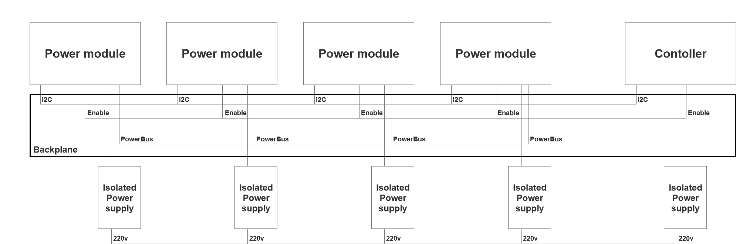
Topologie Backplane:
Pinout Backplane:
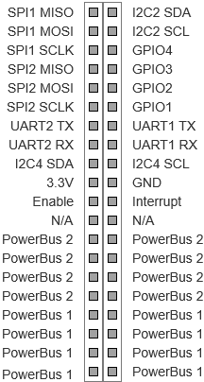

Controller Module
De Controller Module is het brein van de operatie. Hier geeft de gebruiker zijn waarden en instellingen in en kunnen de stroom- en spanning waardes uitgelezen worden via het 7-inch touchscreen en het encoder wiel.
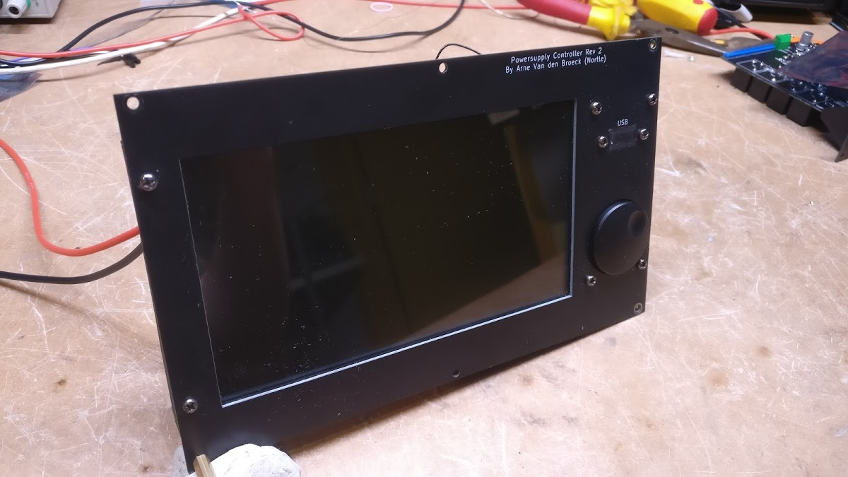
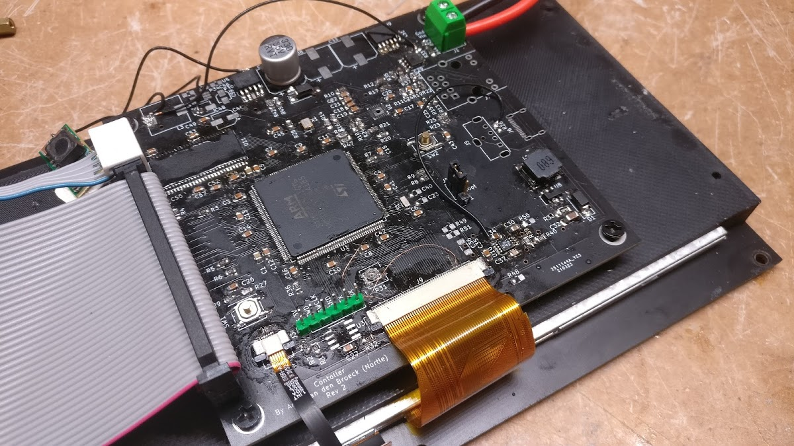
Ik hoop in de toekomst ook USB- en netwerkondersteuning te laten werken om meer geavanceerde statistieken en geavanceerde besturing te bekomen.

Blokschema Controller:
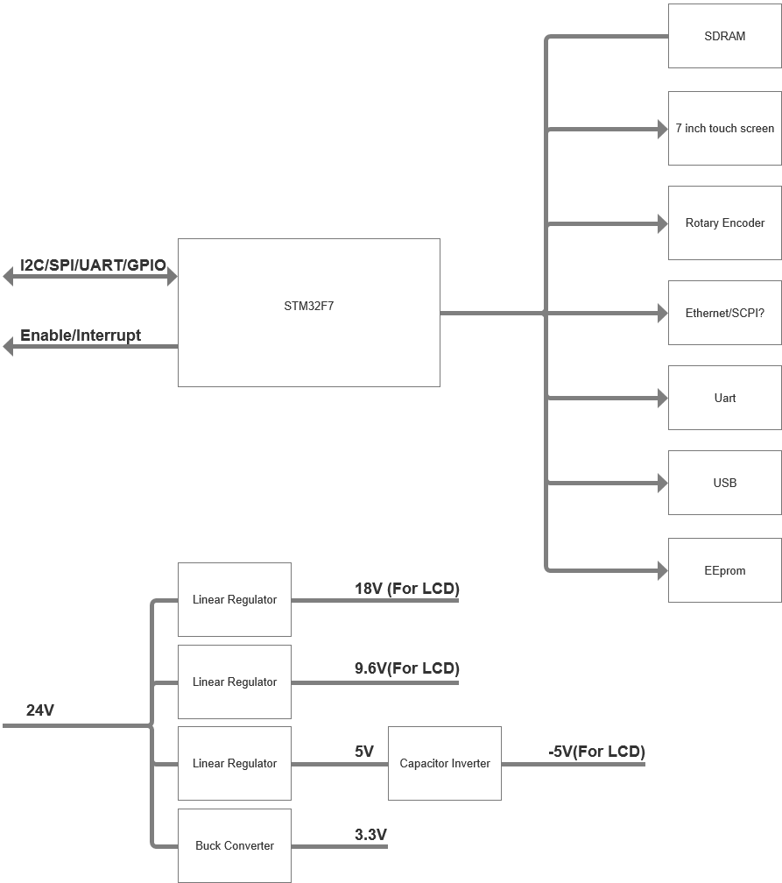

Onderdelen

Microcontroller: Stm32F746IGT
Ik heb gekozen voor de STM32 lijn van microcontrollers omdat ik deze al vaker in mijn eigen projecten heb gebruikt en omdat die een goede softwareondersteuning heeft.
Deze specifieke STM32 heb ik gekozen omdat deze ondersteuning voor LCD, SDRAM, USB en netwerk heeft.
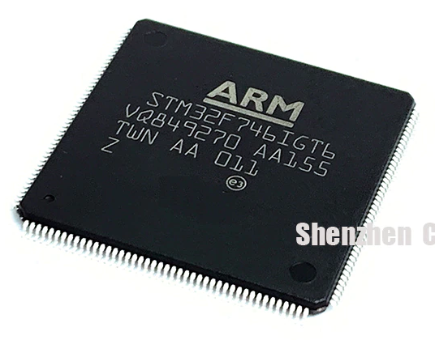

Specs:
- 1MB Flash
- 320Kb Ram
- USB OTG
- Ethernet
- LTDC
- 216Mhz
- 3.3V voeding
Datasheet: stm32f746ig

SDRAM: IS42S16400J-7TLI-TR
Deze SDRAM gebruik ik omdat de Framebuffer van mijn LCD al 14Mbit aan Ram nodig heeft en mijn microcontroller maar 2.5Mbit Ram heeft. Met deze SDRAM kan ik dit extern uitbreiden tot wel 64Mbit.
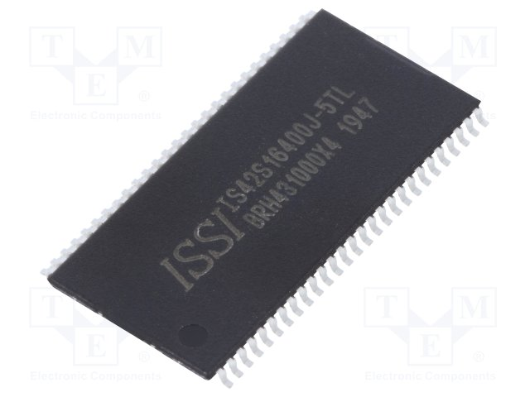
Specs:
- 1 Meg Bits x 16 Bits x 4 Banks (64-MBIT)
- Max 200Mhz Klock
- 3.3V voeding
Datasheet: IS42S16400J

LCD: STP1024600_0700A
Ik heb om alles te besturen gekozen voor een 7-inch touchscreen. Deze past perfect in het eurocard formaat van mijn behuizing. Het heeft een resolutie van 1024x600 pixels. Ik koos een scherm met een parallel RGB-interface omdat de STM32F7 die ik gebruik hiervoor een hardware interface heeft.
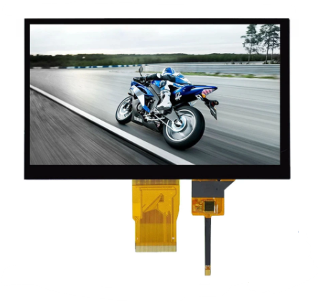
Specs:
- 1024x600px
- 7 inch
- Capacitieve I2C Touch met de FT5426 Chip
- 50P Parallel RGB interface
- Voeding 3.3V,18V,9.6V, -6V

Datasheet LCD:STP1024600
Datasheet TouchController:FT5426_5526Application_Note

Ethernet: LAN8720A
Deze wordt gebruikt voor de optionele netwerk ondersteuning om de voeding via netwerk te kunnen bedienen. Deze heb ik nog niet kunnen testen omdat deze zeer moeilijk zijn om aan te geraken. maar ik hoop in de toekomst via SCPI de voeding te kunnen besturen over het netwerk.

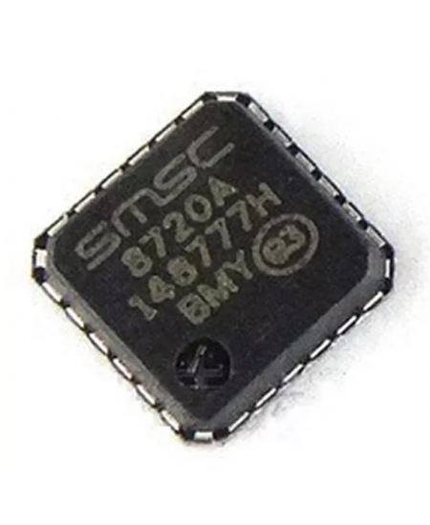
Specs:
- RMII interface
- 10/100Mbit-Base speed
Datasheet: LAN8720A

Voltage Inverter: LTC1261L
Voor mijn LCD moet ik een -5 V generen. Hiervoor gebruik ik deze switched capacitor inverter van analog devices. Deze gebruik een vernuftige manier van het schakelen van een condensator om een negatieve uitgangspanning te creëren.

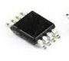
Specs:
- 20mA Max Uitgang stroom
- -5.3V Max Uitgang spanning

Datasheet: LTC1261L

Software

TouchGFX
Om de LCD aan te sturen gebruik ik het TouchGFX softwarepakket. Dit is gemaakt door STmicroelectonics.
Het bestaat uit 3 delen:
- TouchGfx Designer
Hiermee ontwerp je je grafische applicatie via een wysiwyg editor
- TouchGFX Generator
Deze genereert de code op basis van het design dat je hebt gemaakt in de designer.
- TouchGFX Engine
Deze laat de beelden zien en draait op de microcontroller. De engine is geschreven in CPP.

Ik het TouchGFX gekozen omdat deze al zeer goede hardware ondersteuning had voor de STM-microcontrollers zoals de DMA2D hardware. Dit maakt grafische bewerkingen veel sneller. En de Drag and Drop stijl designer is zeer gemakkelijk om mee te werken .
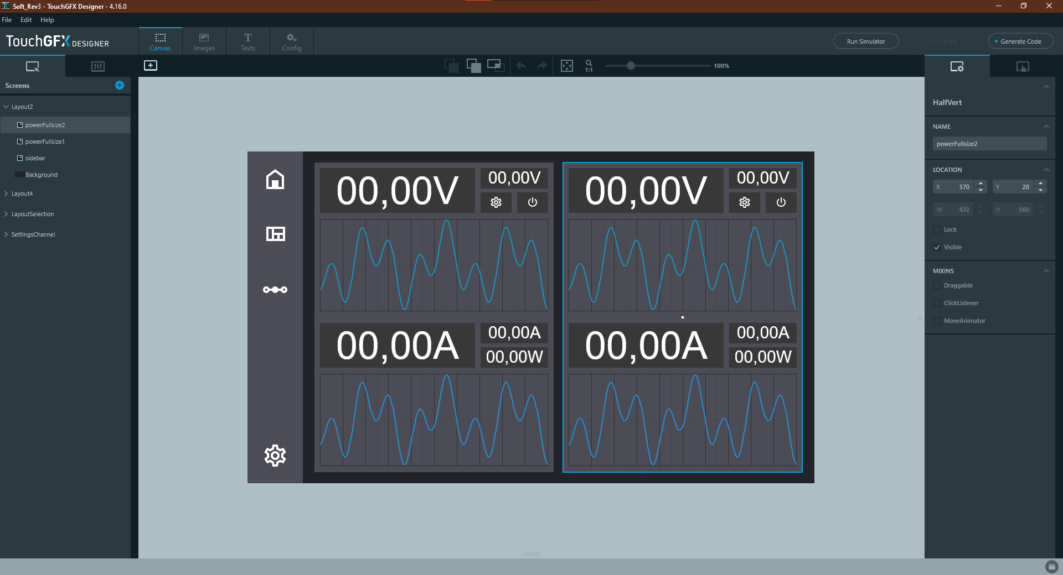

Zelf moet je nog wel touch driver zelf schrijven omdat deze bij elk touchscreen anders is. Mijn touchscreen gebruik I2C en een interrupt pin. de interrupt pin gebruik in niet omdat er elke refresh cycle de touchscreen toch word uit gelezen. De touchscreen heeft ook multitouch support maar hier maak ik geen gebruik van. Omdat TouchGFX hier geen support voor heeft.

Website: TouchGFX Documentation
Touchscreen Code:
const uint8_t TouchPointBaseAddr[10] = {
0x03,
0x09,
0x0F,
0x15,
0x1B,
0x21,
0x27,
0x2D,
0x33,
0x39
};
void GetTouchPoint(I2C_HandleTypeDef* hi2c,uint8_t I2Caddr,uint8_t PointNR,uint16_t* TouchPointY,uint16_t* TouchPointX,uint8_t* TouchType,uint8_t* TouchPressure){
uint8_t I2CBuffer[5],I2CTransmit;
I2CTransmit = TouchPointBaseAddr[PointNR-1];
HAL_I2C_Master_Transmit(hi2c,I2Caddr*2,&I2CTransmit,1,100);
HAL_I2C_Master_Receive(hi2c,(I2Caddr*2)+1,I2CBuffer,5,100);
//Get Event Flag from Buffer
*TouchType = (I2CBuffer[0] & 0xC0) >> 6;
*TouchPointY = ((I2CBuffer[0] & 0x0F) << 8) | I2CBuffer[1];
*TouchPointX = ((I2CBuffer[2] & 0x0F) << 8) | I2CBuffer[3];
*TouchPressure = I2CBuffer[3];
//Debug
//printf("TouchPoint:%d X:%d Y%d Type:%d Pressure:%d\n\r",PointNR,*TouchPointX,*TouchPointY,*TouchType,*TouchPressure);
}
void STM32TouchController::init()
{
/**
* Initialize touch controller and driver
*
*/
}
bool STM32TouchController::sampleTouch(int32_t& x, int32_t& y)
{
uint8_t TouchType,Pressure;
uint16_t Xpos,Ypos;
GetTouchPoint(&hi2c3,0x38,1,&Ypos,&Xpos,&TouchType,&Pressure);
x = Xpos;
y = Ypos;
if(TouchType==2){
return true;
}
return false;
}

PCB:
Voor mijn controller heb ik gekozen om een 4 layer PCB te maken. Dit heb ik vooral gedaan omdat door de LCD+SDRAM+NETWERK de pcb zeer druk is. En een 4 lagen PCB helpt veel bij de schielding van de Hooge frequentie signalen en zorgt voor een properder design. En vooral Op JLCPCB is de prijs hiervan heel schappelijk.
Om de gedetailleerde tekening van de PCB te zien, kan u terecht op mijn website: Controller BOM (nortle.be)

Schema Controller:

In de volgende pagina’s staan de verschillende schema’s.
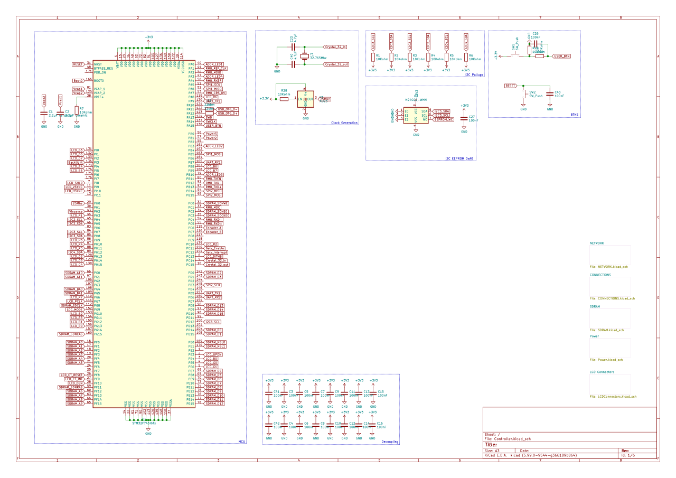
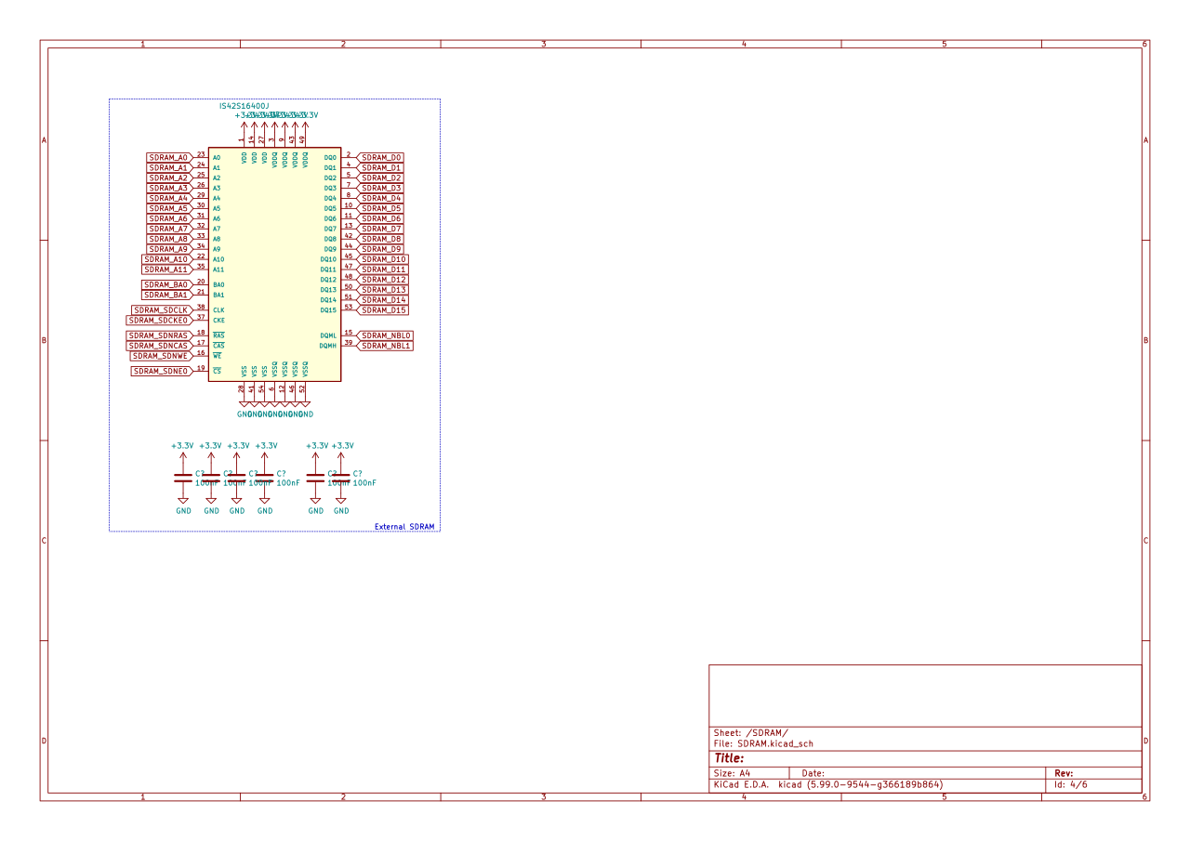
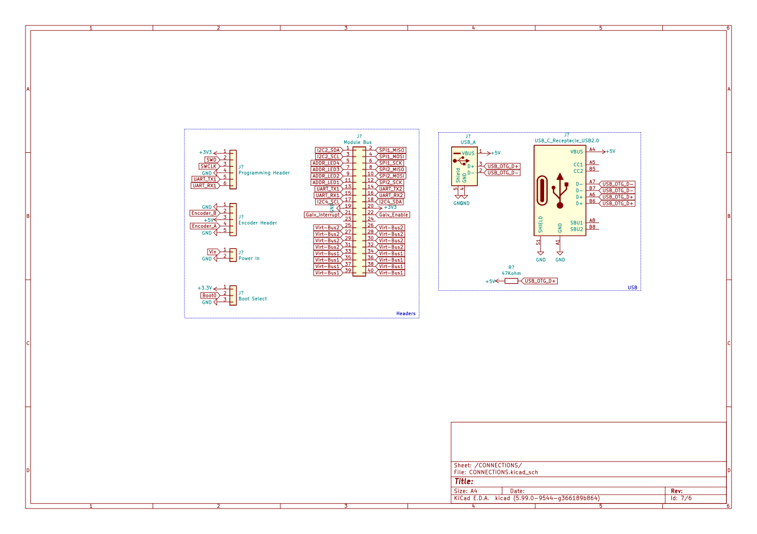
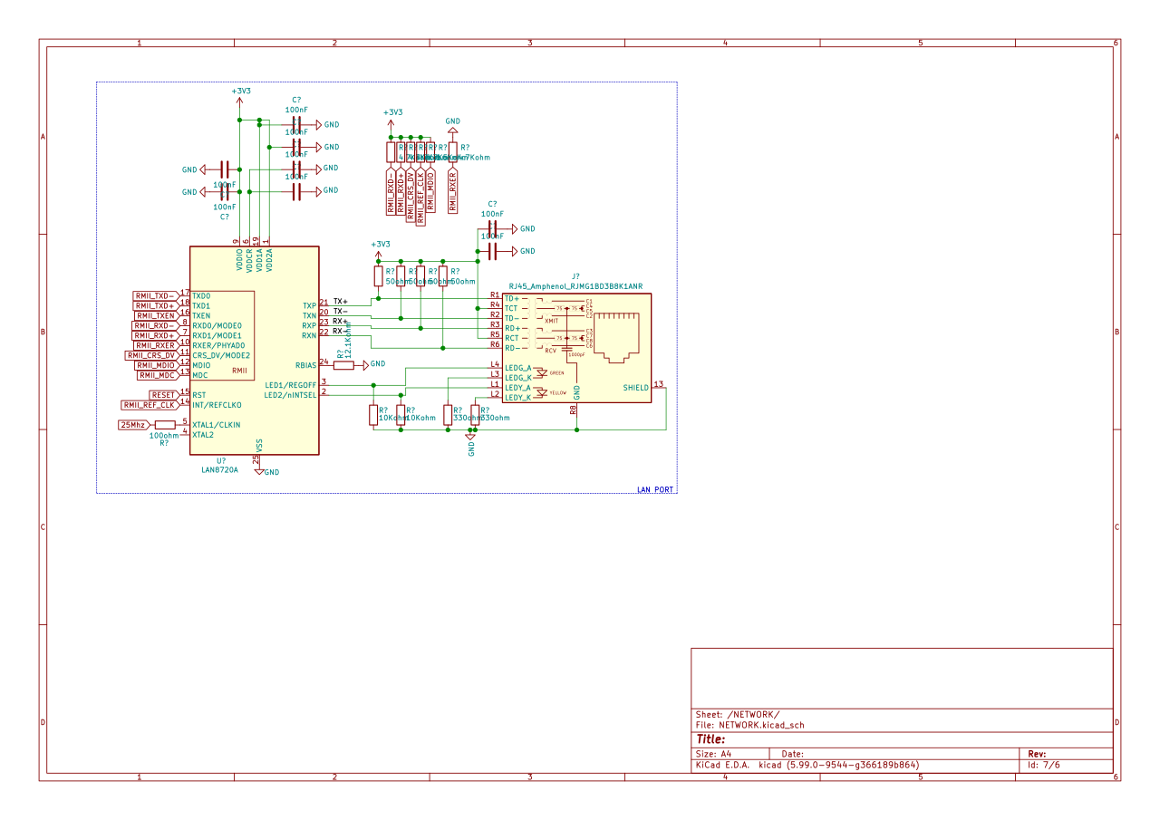
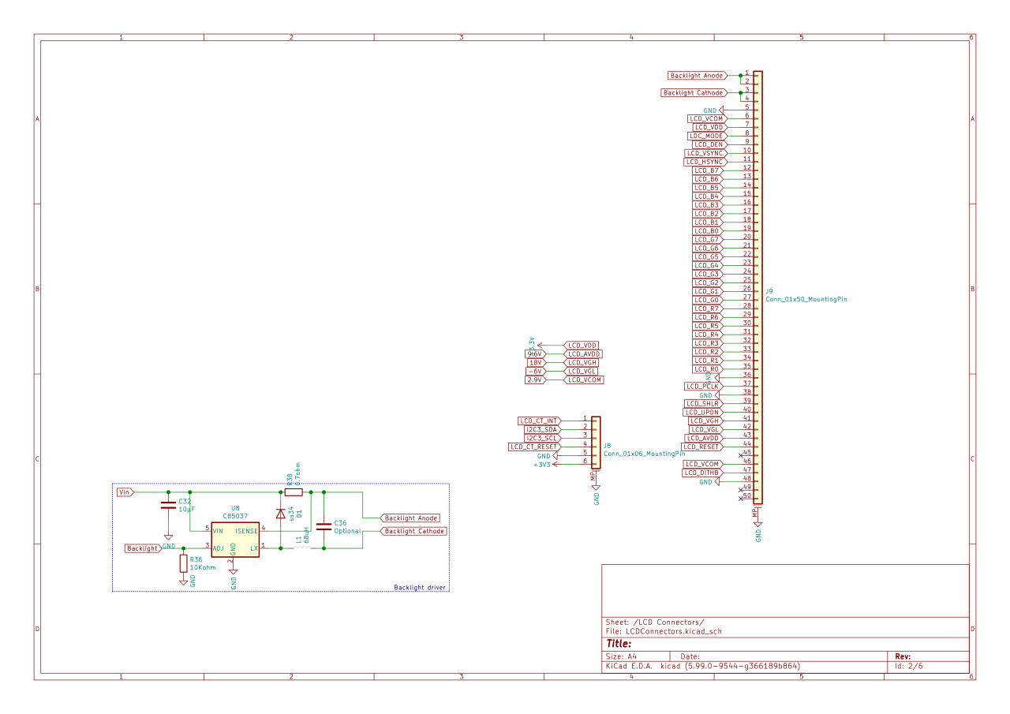
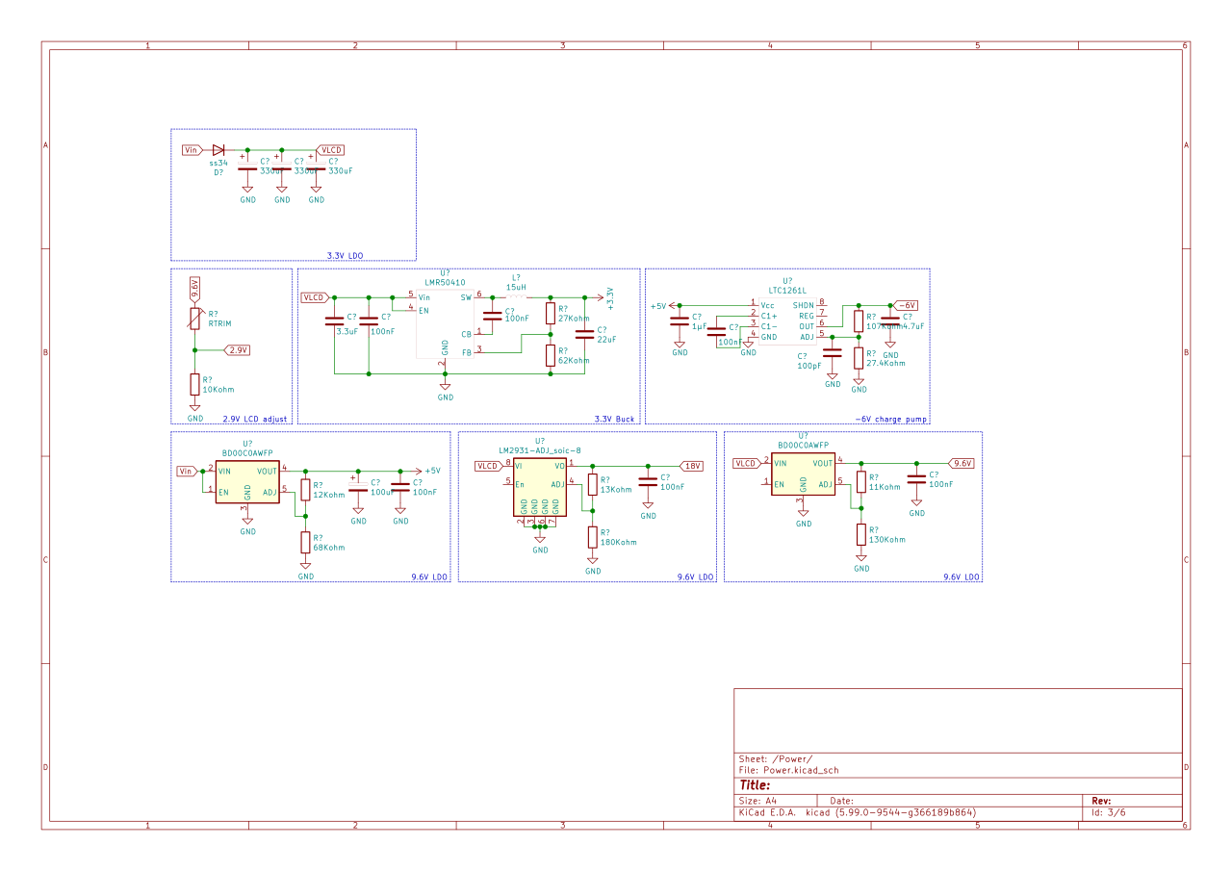

Power Module
Elke powermodule kan een uitgangsspanning van 0-30V uitsturen en een stroom van 0-3A. Ook zijn ze elk individueel galvanisch geïsoleerd zodat ze in serie kunnen gekoppeld worden via de powerbus waarmee alle Power Modules met elkaar kunnen verbonden zijn. Ze hebben elk een eigen EEProm die samen met de microcontroller van adres kan veranderd worden zodat er meerdere modules kunnen aangesloten worden. Om de status van de module te zien, zijn er 5 leds op het frontpaneel Power, Error, Status, Current Control en Output.
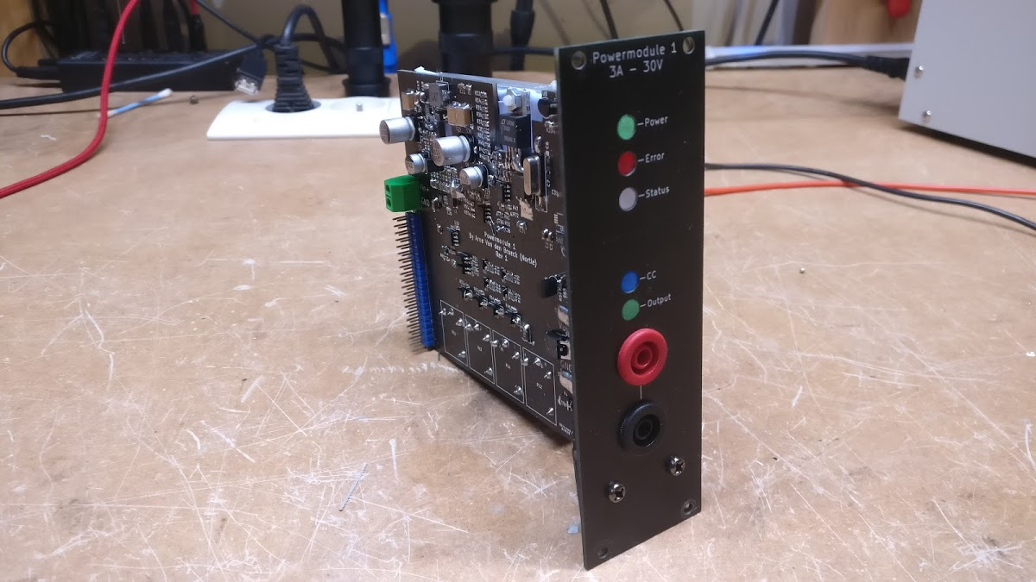
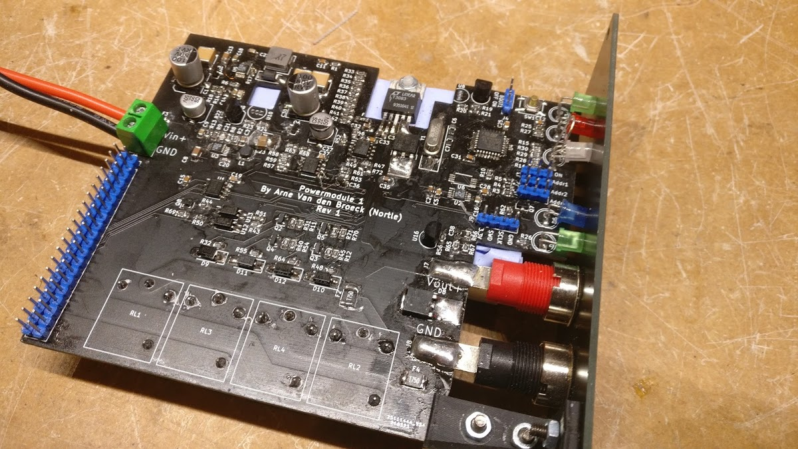
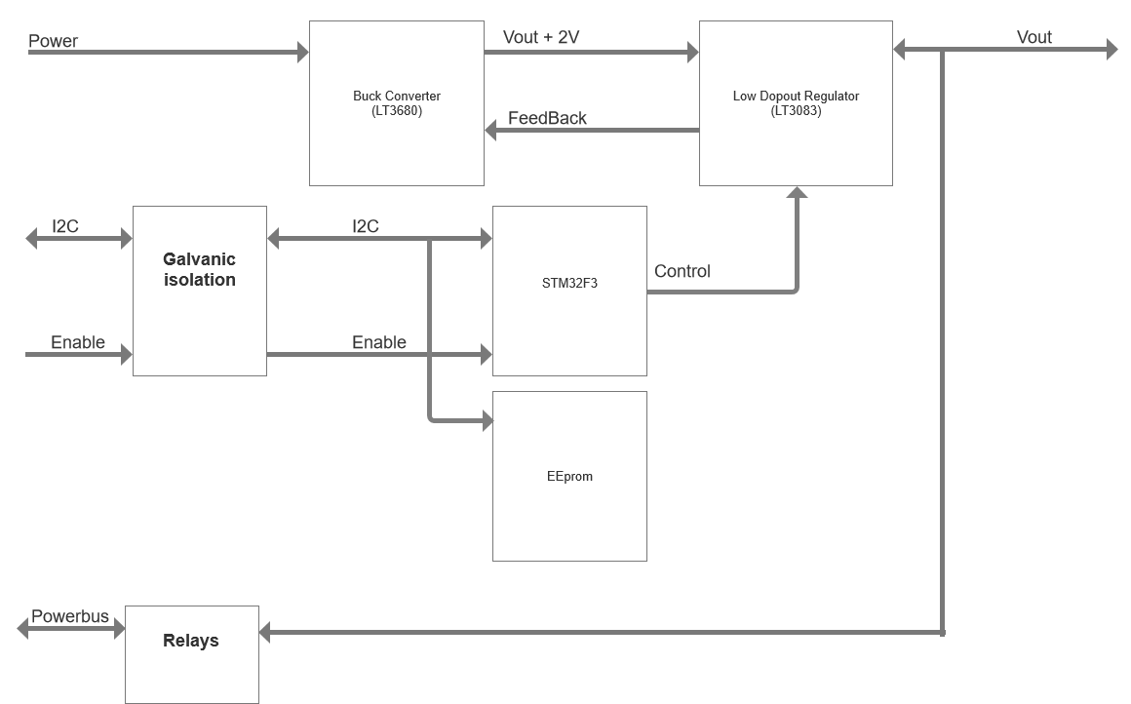
Blokschema Power Module:

Componenten

Power Buck converter: LT3680
Deze Buck converter gebruik ik om de 30V ingangsspanning van een voeding module om te vormen naar een spanning van Vout+2V via een simpele feedbackloop die dan naar de ingang van mij Lineaire regulator gaat.

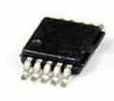

Specs:
- 3.6V-36V Ingangs spanning
- 3.5A Uitgangs stroom
- 0.79V-30V Output Voltage

Datasheet: LT3680 (Rev C) (analog.com)

Linear Regulator: LT3083
Om een stabiele en propere uitgangsspanning te creëren is de laatste stap een lineaire regulator die via een feedback loop kan afgeregeld worden. De belangrijkste reden waarom ik deze heb gekozen is omdat de Vset direct gelijk is met de uitgangsspanning wat bij de meeste andere lineaire regulators 0.7-1.25V boven de Vset pin staat waardoor deze niet tot 0V kunnen gaan zonder een negatieve supply voltage.

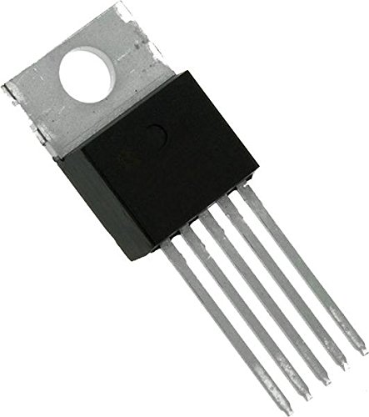

Specs:
- 3A max
- Ingangsspanning 1.2-23V
- Vset min = 0V

Datasheet: LT3083

STM32F303K8T
Deze microcontroller regelt de spanning en stroom voor de power module. Het belangrijkste onderdeel van deze microcontroller is de 2x16bit ADC en de 3x12bit DAC waarmee de stroom en spanning wordt ingesteld en uitgemeten.

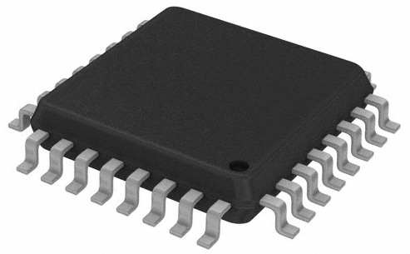
specs:
- 64Kb Flash
- 16Kb Rom
- 72Mhz Core clock
- 2x 16Bit ADC
- 3x 12bit DAC
- 1x I2C
Datasheet: STM32F303K8

Spanning referentie: LT6657-3
Om de uitgangsspanning correct te krijgen, gebruik ik de LT6657 spanningsreferentie. Deze heeft een lage temperatuur drift en is zeer accuraat.

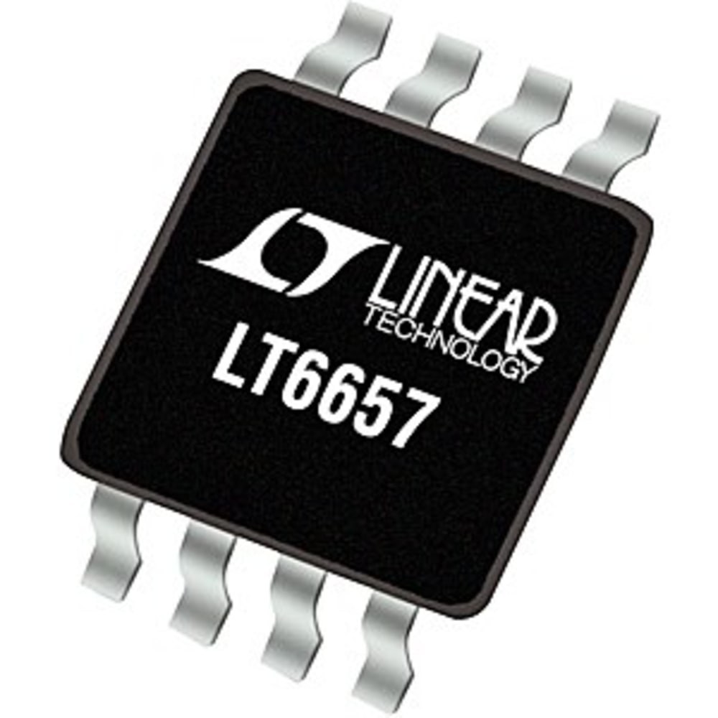
Specs:
- 1.5ppm/°C Max
- Vin 0-40V
- 3 Vout
Datasheet: LT6657

Relays: JQC-3FF
Om de uitgangen tussen de verschillende uitgangskaarten in serie of parallel te koppelen zitten er 4 relays in elke kaart.

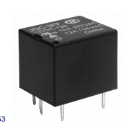
Specs:
- 10A Max

Datasheet: JQC-3FF-v1

I2C isolatie:ISO1540DR
Omdat verschillende modules in serie en parallel kunnen gezet worden moet elke module galvanisch geïsoleerd zijn. Ik gebruik de ISO1540 om de I2C te isoleren.
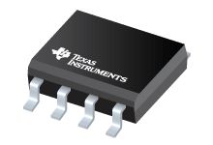
Specs:
- Bi directionele I2C
- 1Mhz max speed
- 2.5KVrms Isolatie

Datasheet:ISO154x

Feedback/control loop:
Hieronder vindt u het blokschema van de feedback loop die ik gebruik voor de spanning/stroom besturing. Deze is geïmplementeerd met 2 LM334 opamps en een 2N3904 Transistor.

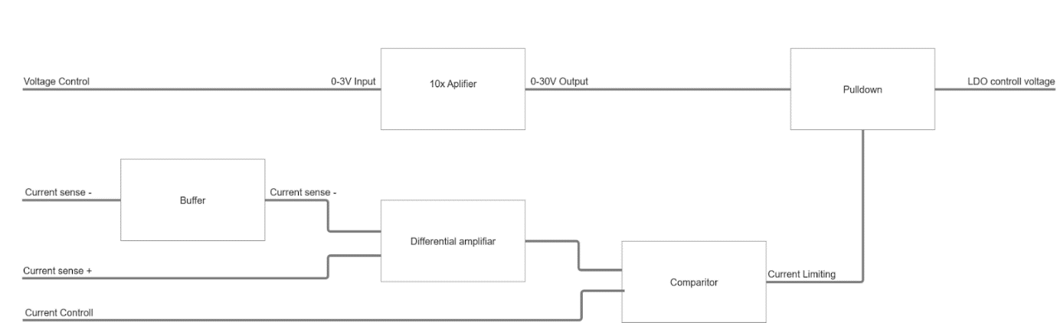
Implementatie

Software:
Voor De communicatie tussen de controller en de Modules gebruik ik I2C. Daarom heb ik een I2C slave driver geschreven voor mijn Module. Deze is interrupt gebaseerd zodat de microcontoller nog andere taken kan voltooien zelfs al is eer een I2C transfer bezig.
Deze heeft 6 Registers om data in te schrijven en geeft alle data terug bij het uitlezen.
Code:
uint8_t Buff[10];
uint8_t DataBuff[14];
enum State
{
GetReg,
GettingData
};
enum State TransferState = GetReg;
uint8_t SelectedReg;
void HAL_I2C_AddrCallback(I2C_HandleTypeDef *hi2c, uint8_t direction, uint16_t addrMatchCode)
{
switch (direction)
{
case I2C_DIRECTION_TRANSMIT:
if (HAL_I2C_Slave_Seq_Receive_IT(hi2c, Buff, 1, I2C_FIRST_FRAME) != HAL_OK)
{
// I2C_Error_Handler();
}
break;
case I2C_DIRECTION_RECEIVE:
DataBuff[0] = ContolReg;
DataBuff[1] = Enable;
DataBuff[2] = SetVoltage & 0xff;
DataBuff[3] = (SetVoltage & 0xff00) >> 8;
DataBuff[4] = SetAmprage & 0xff;
DataBuff[5] = (SetAmprage & 0xff00) >> 8;
DataBuff[6] = CalibrationVolate & 0xff;
DataBuff[7] = (CalibrationVolate & 0xff00) >> 8;
DataBuff[8] = CalibrationAmprage & 0xff;
DataBuff[9] = (CalibrationAmprage & 0xff00) >> 8;
DataBuff[10] = ReadVoltage & 0xff;
DataBuff[11] = (ReadVoltage & 0xff00) >> 8;
DataBuff[12] = ReadAmprage & 0xff;
DataBuff[13] = (ReadAmprage & 0xff00) >> 8;
if (HAL_I2C_Slave_Seq_Transmit_IT(hi2c, &DataBuff, 14, I2C_FIRST_AND_LAST_FRAME) != HAL_OK)
{
//I2C_Error_Handler();
}
break;
default:
//I2C_Error_Handler();
break;
}
}
void HAL_I2C_SlaveRxCpltCallback(I2C_HandleTypeDef *HI2C)
{
if (TransferState == GetReg)
{
switch (Buff[0])
{
case 0x01:
HAL_I2C_Slave_Seq_Receive_IT(HI2C, Buff, 1, I2C_LAST_FRAME);
SelectedReg = 0x01;
break;
case 0x02:
HAL_I2C_Slave_Seq_Receive_IT(HI2C, Buff, 1, I2C_LAST_FRAME);
SelectedReg = 0x02;
break;
case 0x10:
HAL_I2C_Slave_Seq_Receive_IT(HI2C, Buff, 2, I2C_LAST_FRAME);
SelectedReg = 0x10;
break;
case 0x11:
HAL_I2C_Slave_Seq_Receive_IT(HI2C, Buff, 2, I2C_LAST_FRAME);
SelectedReg = 0x11;
break;
case 0x12:
HAL_I2C_Slave_Seq_Receive_IT(HI2C, Buff, 2, I2C_LAST_FRAME);
SelectedReg = 0x12;
break;
case 0x13:
HAL_I2C_Slave_Seq_Receive_IT(HI2C, Buff, 2, I2C_LAST_FRAME);
SelectedReg = 0x13;
break;
default:
HAL_I2C_ErrorCallback(HI2C);
break;
}
TransferState = GettingData;
}
else
{
switch (SelectedReg)
{
case 0x01:
if (Buff[0] < 250)
{
Enable = 0;
}
else
{
Enable = 1;
}
break;
case 0x02:
if (Buff[0] < 250)
{
Identify = 0;
}
else
{
Identify = 1;
}
break;
case 0x10:
SetVoltage = Buff[0] || (Buff[1] << 8);
break;
case 0x11:
CalibrationVolate = Buff[0] || (Buff[1] << 8);
break;
case 0x12:
SetAmprage = Buff[0] || (Buff[1] << 8);
break;
case 0x13:
CalibrationAmprage = Buff[0] || (Buff[1] << 8);
break;
default:
HAL_I2C_ErrorCallback(HI2C);
break;
}
TransferState = GetReg;
}
}

PCB:
Om de gedetailleerde tekening van de PCB te zien, kan u terecht op mijn website:
PowerBoard 1 BOM (nortle.be)

Schema Power Module:
De schema’s van de power module vindt u op de volgende pagina’s.
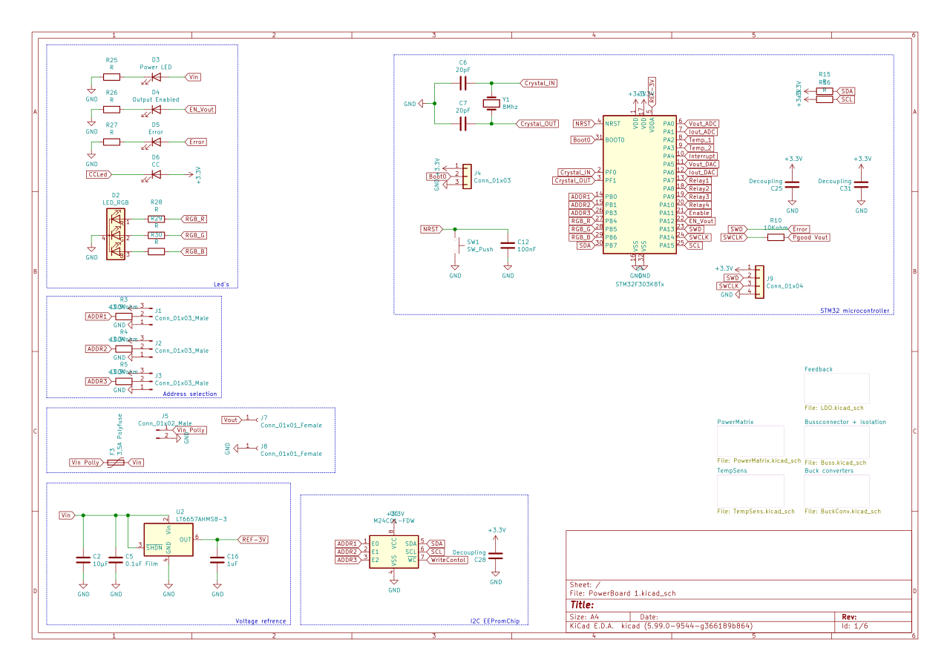

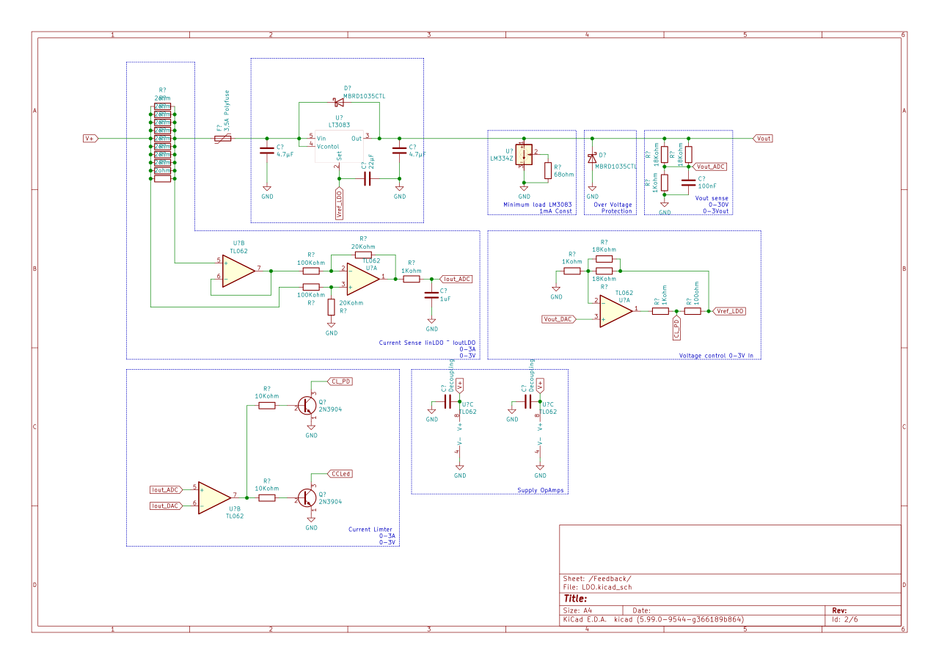

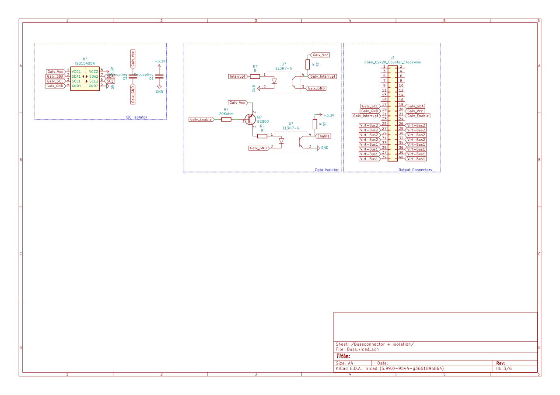
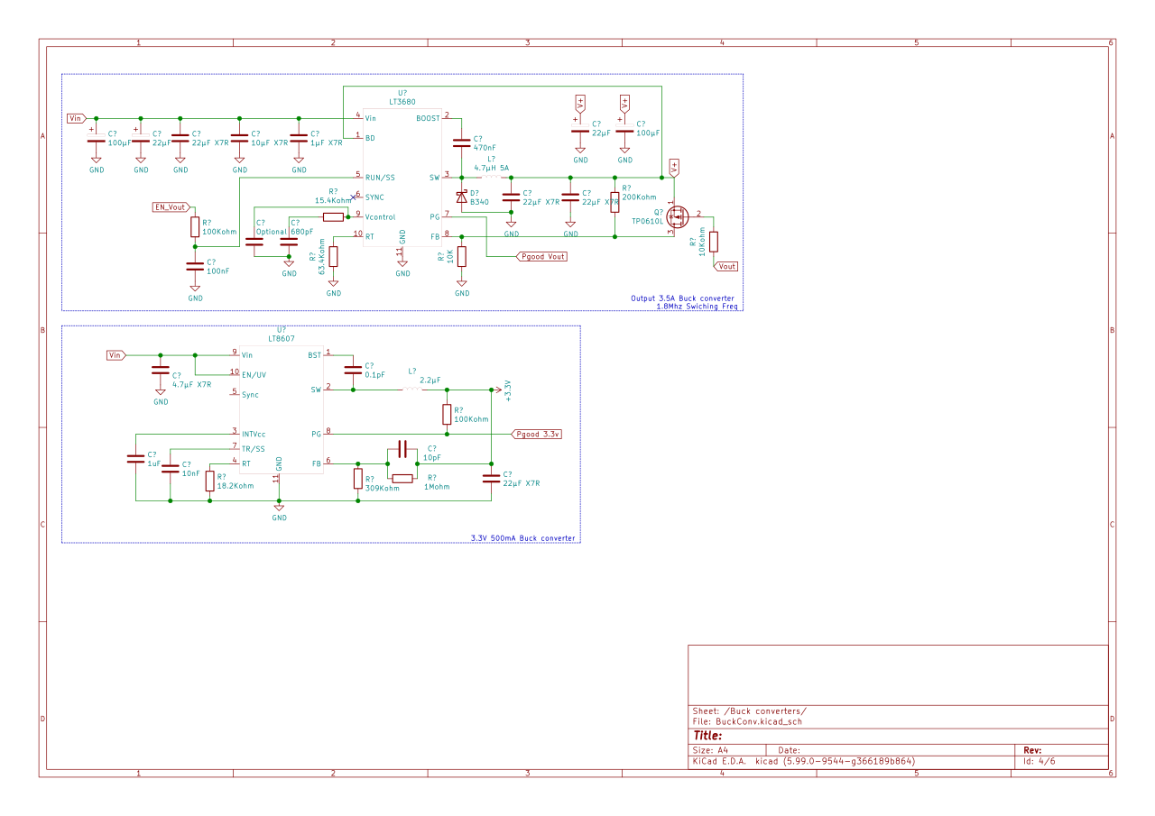
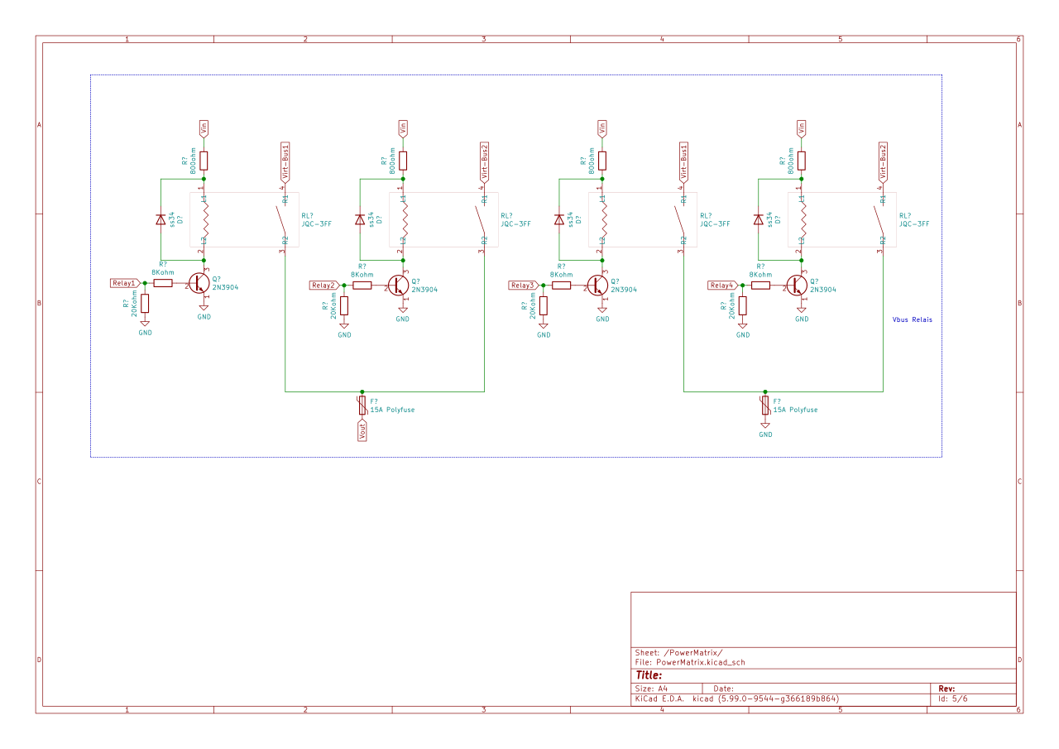
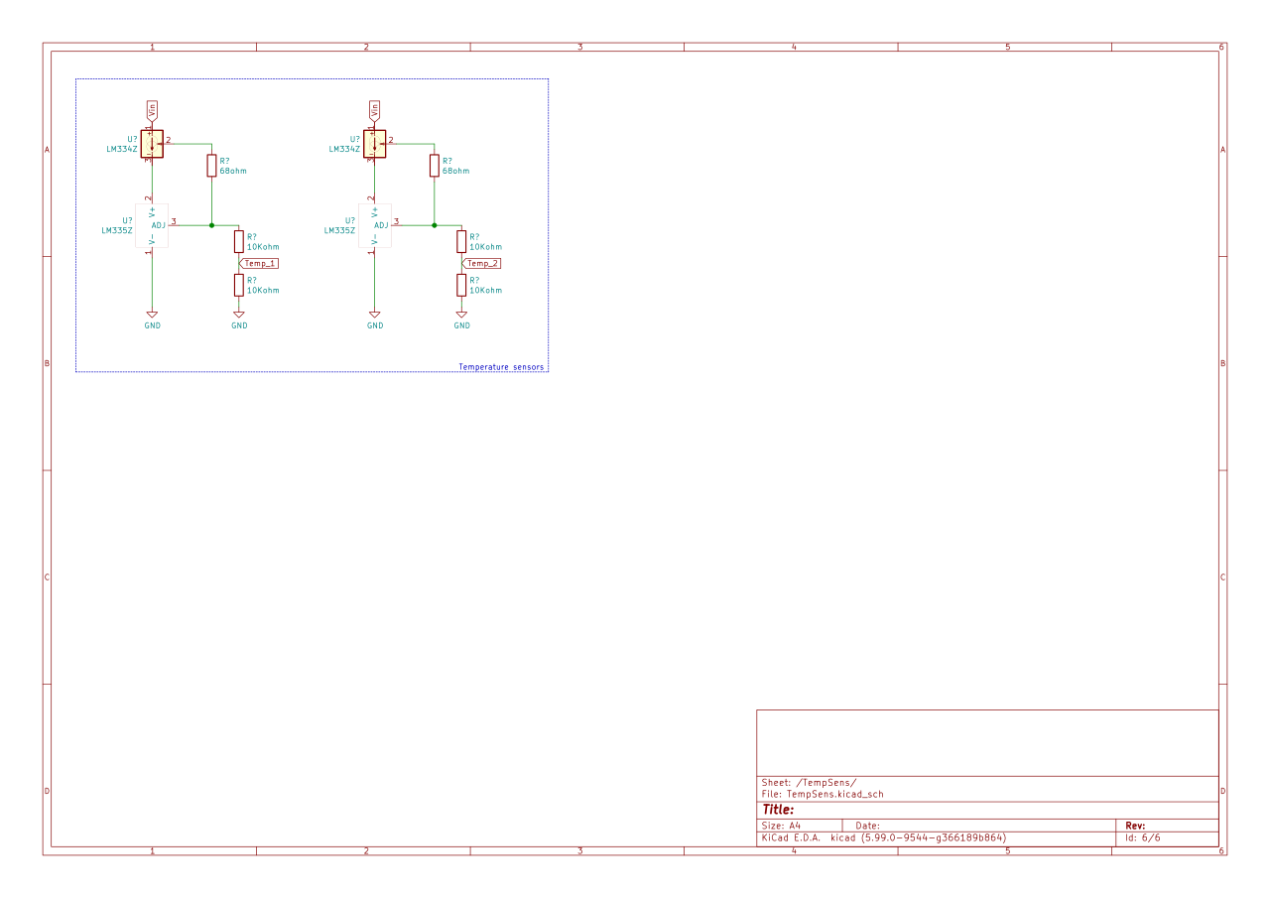

Ondervonden problemen

Controller

Power sequencing
Om de LCD volgens de datasheet te voeden is er een zeer specifieke power sequence nodig. Hiervoor had ik de verschillende lineaire regulators met de enable pinnen aan mijn microcontroller verbonden. Het probleem was is dat ik de datasheet fout had begrepen en dat de enable pin gelijk aan de voedingsspanning moet worden gertrokken (24V). Dit kan mijn microcontroller niet.
Na veel research heb ik gevonden dat de voornaamste reden voor deze power sequencing is om bij opstart geen rare beelden/opstart verschijnselen te laten zien. Daarom heb ik besloten om geen power sequencing meer te doen en heb de enable pinnen overbrugd.

SDRAM Bandbreete
Nadat ik mijn Lcd werkende had gekregen met TouchGFX Onderwond ik wat visuele verstoringen om mijn scherm.
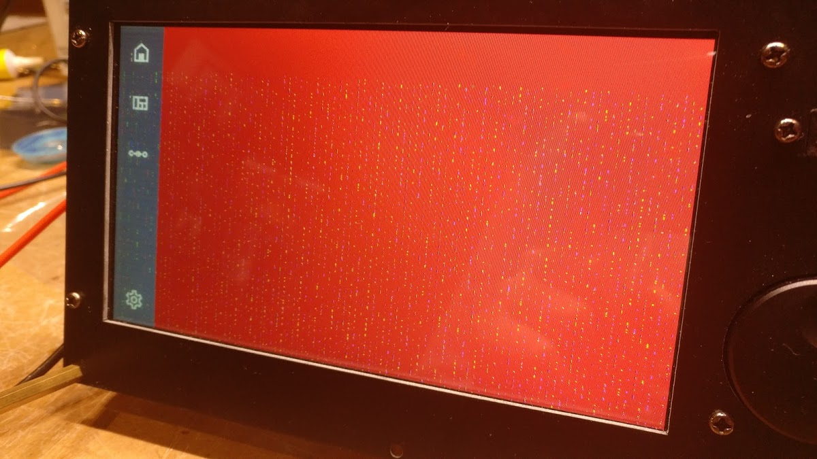
Origineel dacht ik dat het misschien iets te maken had met een slecht signaal naar de LCD of naar de ram. Maar na veel meten bleek dit toch niet het probleem te zijn. Mr. Dams heeft toen suggereert om te kijken ofdat het niet aan de RAM bandbreedte lag. Wat dan ook het probleem bleek te zijn. De oplossing hiervoor was om van 24bit color dept naar 16bit color dept te gaan. Dit betekend dat ik geen 24bit per pixel gebruik maar maar 16bits. Waardoor de visuele verstoring voor het grootste deel weg ging.

Power module

Buck Regulator start niet op
De LT3680 Buck Regulator die ik gebruik start niet op en blijft op een uitgangsspanning van 0.8V hangen. Na het controleren van het schema heb ik gevonden dat de sync pin niet verbonden was met ground, waardoor de buck converter niet startte. Ook heb ik gevonden dat de BD pin van de buck converter niet met de ingangsspanning maar met de uitgangsspanning verbonden moest zijn. Zo niet, brandt deze door boven de 30V. Dit is een probleem als de voedingsspanning 32V is.
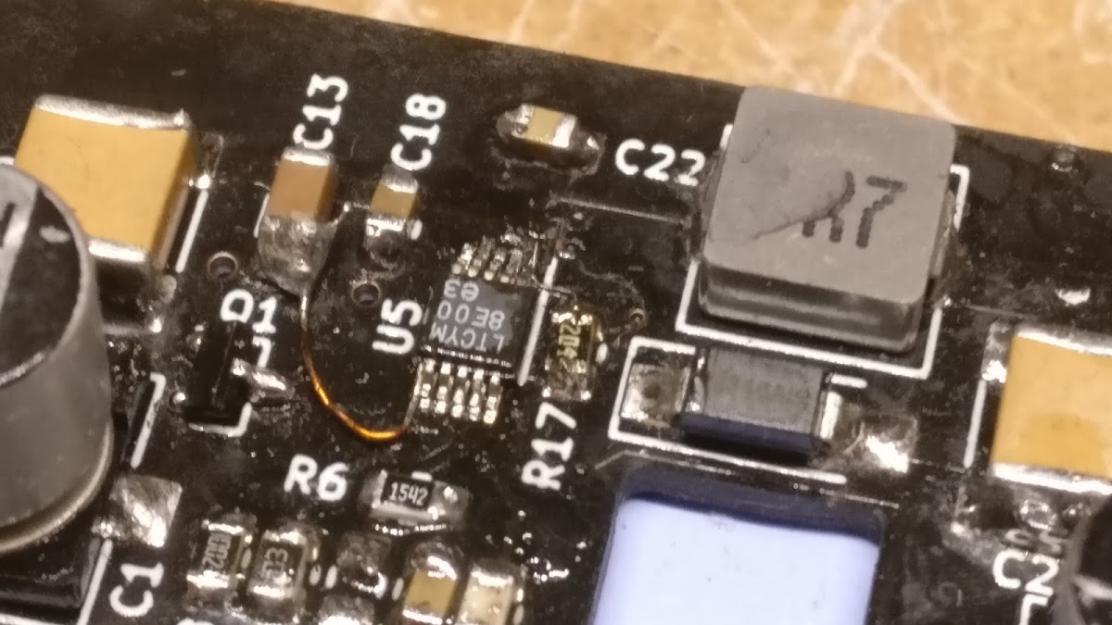

OPAMP ingang omgewisseld
In mijn schema had ik een van mijn opamp ingangen omgekeerd. Dit heb ik opgelost door 2 bruggetjes te leggen op mijn PCB.
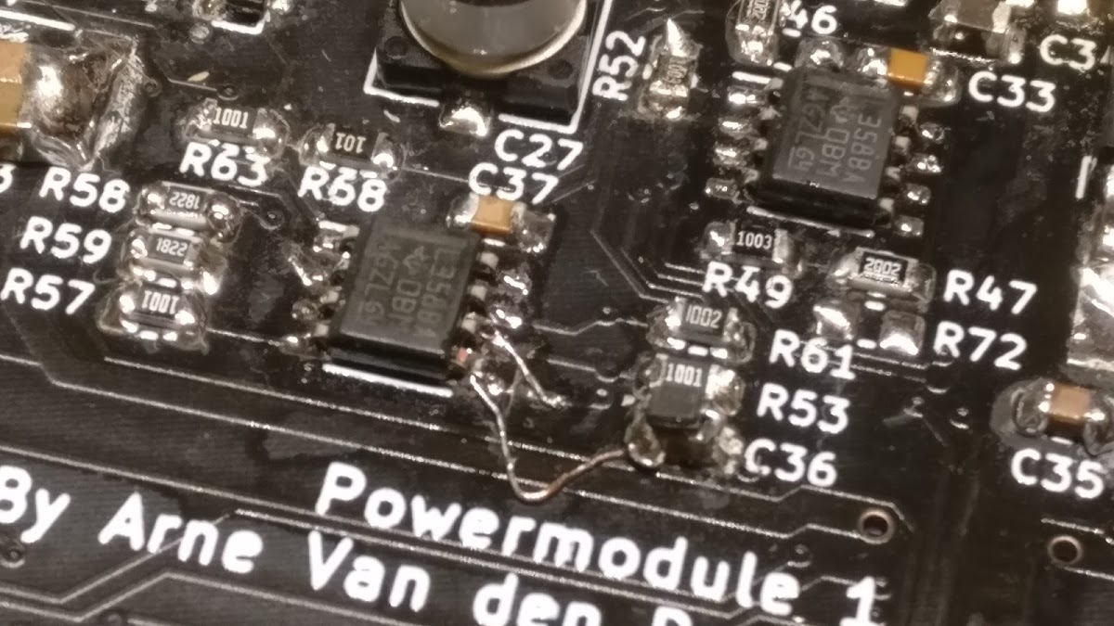

Diode Omgekeerd in Schema
Aan de uitgang van mijn voedingsmodules heb ik twee diodes voor overspanningsbeveiliging. Deze diodes hebben een 3 pin footprint waarvan ik 2 pinnen heb omgewisseld waardoor de diodes verkeerd verbonden waren. Gelukkig was er nog plaats om ze achterstevoren erop te solderen.

Spanningspiek bij opstart
Bij het opstarten van de module piekten de opamps uitgangen boven de 7V. Eén hiervan is gekoppeld aan een ADC ingang van mijn microcontroller waardoor die de microcontroller heeft opgeblazen. Mijn oplossing hiervoor is om een Zener diode van 3.3V over de ingang te zetten.

Mechanisch ontwerp
Voor de behuizing gebruik ik een 19-inch eurorack als frame waar mijn controller en power module zullen in gemout worden. Deze zijn zeer gemakkelijk om prototypes in te bouwen. Als je een pcb als voorpaneel gebruik, ziet het direct zeer proper en netjes uit.
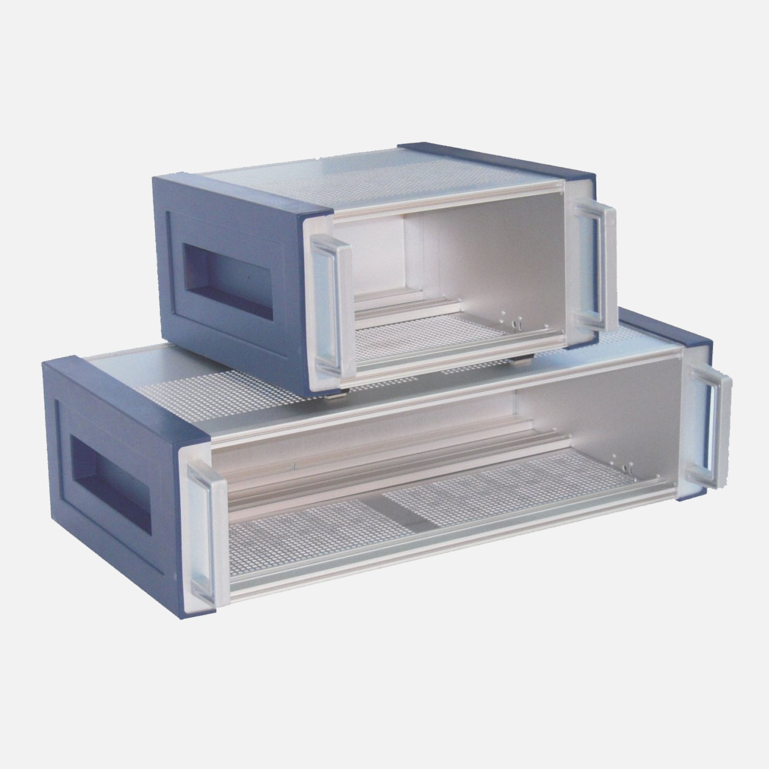

Datasheet: 10-42_35.pdf (cdn-reichelt.de)
Dit is de volledige controle module die de voeding bestuurt. Deze gebruikt een zwarte pcb als frontplaat met een Ge 3d Printen frame om alle componenten op te bevestigen.

Besluit
Er is zeker nog werk aan de winkel. Maar ik ben al zeer blij tot waar ik ben gekomen. Mijn Hardware werkt principieel en de software begint op gang te komen.
Ik heb zelf zeer veel geleerd over hoe je STM32’s gebruikt voor applicaties met een scherm en hoe externe RAM werkt. Ook is dit mijn eerste 4 lagen PCB waar ik toch wel zeer tevreden over ben.
Komende zomer zie ik het als een uitdaging om hier verder aan te werken omdat ik deze power supply effectief in mijn lab wil gaan gebruiken.

Ook wil ik Mr. Dams en Mr. Steen bedanken voor de hulp en het advies die zij mij hebben gegeven tijdens dit project.

